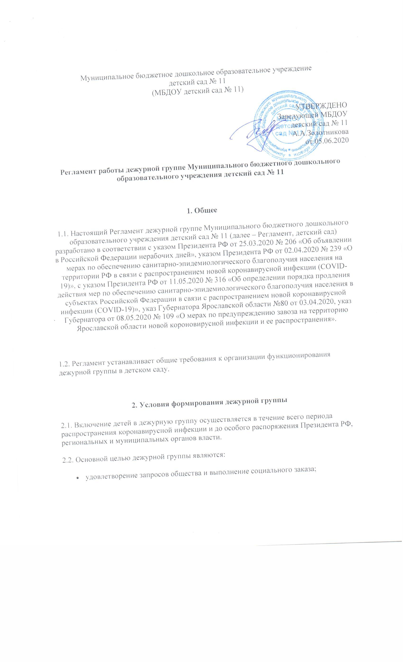
- охрана жизни и здоровья воспитанников и работников детского сада.
2.3. В дежурную группу включаются воспитанники детского сада, оба родителя (законных представителя) или единственный родитель (законный представителю) которых продолжают трудовую деятельность в организациях, обеспечивающих жизнедеятельность общества в период действия режима повышенной готовности.

3. Порядок приема в дежурную группу
3.1. Прием воспитанников в дежурную группу осуществляется на основании заявлений родителей (законных представителей) воспитанников и справки с места работы родителей (законных представителей), подтверждающей необходимость нахождения работника по месту трудовой деятельности, оформленной в свободной форме. Ответственность за достоверность, предоставленных сведений несут родители (законные представители) и должностные лица, выдавшие справку.
Заявление и документы родители (законные представители) вправе подать в детский сад любым доступным способом, в том числе с использованием информационно-телекоммуникационной сети «Интернет».
3.2. Во включении в дежурную группу может быть отказано в случае, если:
- один из родителей или единственный родитель (законный представитель) воспитанника не являются работниками организациий, обеспечивающих жизнедеятельность общества в период действия режима повышенной готовности;
- родители не представят детский сад документы, указанные в пункте 3.1 настоящего Регламента.
3.3. Ответ родителям (законных представителей) о принятии ребенка в дежурную группу или отказе от принятия в нее направляется ответственным специалистом детского сада по телекоммуникационным каналам связи в течение 1 рабочего дня после обращения родителей в детский сад.

4. Порядок функционирования дежурной группы
4.1. Дежурная группа формируются приказом заведующей детского сада. Количество дежурных групп в детском саду определяется запросом (потребностью) родителей (законных представителей) и указывается в приказе заведующего детского сада.
4.2. Предельная наполняемость одной дежурной группы составляет максимум 12 воспитанников. Список воспитанников дежурных групп утверждает заведующая детского сада.
4.3. Дежурная группа может быть сформирована по одновозрастному и разновозрастному принципу.
4.4. Дежурная группа функционируют по 5-дневной рабочей неделе с понедельника по пятницу (выходные дни – суббота и воскресенье) с 10-часовым пребыванием детей.
4.5. Ежедневный утренний прием воспитанников в дежурную группу осуществляется в соответствии с рекомендациями Росптребнадзора, Минздрава и пунктом 11.2 СанПиН 2.4.1.3049-13: опрос родителей о состоянии здоровья детей в устной форме и в письменной по установленной форме раз в неделю, после выходных, визуальный осмотр, термометрия («жесткий утренний фильтр»).
4.6. Прием детей осуществляется на улице или при входе в детский сад. Родителям (законным представителям) допуск в детский сад ограничен.
4.7. Прием детей осуществляется дежурным около входа, который сопровождает воспитанников в группы.
4.8. Работниками детского сада ведется ежедневный учет посещения воспитанниками, поступающими в дежурные группы.
4.9. Воспитанники дежурной группы обеспечиваются питанием в соответствии с утвержденным меню.
4.10. Образовательная и воспитательная деятельность, присмотр и уход за детьми в дежурной группе осуществляется в соответствие с режимом дня, основной образовательной программой детского сада, действующими санитарно-эпидемиологическими правилами и нормами, с учетом возраста воспитанников.
4.11 Образовательная и воспитательная деятельность воспитанников дежурной группы осуществляется только в групповой ячейке и на территории, закрепленной за дежурной группой( при функционировании одной дежурной группы может быть задействована спортивная площадка). Проведение занятий в музыкальном зале, спортивной площадке допускается только при функционирование в учреждении одной дежурной группы.
4.12. Дежурная группа функционируют с учетом необходимых санитарно-гигиенических, противоэпидемических условий, а также соблюдения правил пожарной безопасности и антитеррористической защищенности.

5. Права участников дежурной группы
5.1. Работники детского сада, отвечающие за утренний прием вправе:
- не принимать в детский сад воспитанников с признаками катаральных явлений, явлений интоксикации, температурой, отклоняющейся от нормальной, иными признаками заболевания;
- интересоваться у родителя (законного представителя) о состоянии здоровья детей при проведении утреннего осмотра;
- вести мониторинг состоянии здоровья детей в течение всего времени пребывания в детском саду;
- проводить разъяснительную работу с родителями (законными представителями) воспитанников о соблюдении правил личной гигиены и профилактике инфекционных заболеваний.
5.2. Родители (законные представители) воспитанников, вправе:
- интересоваться проведением образовательной и воспитательной деятельности, присмотром и уходом в период нахождения ребенка в детском саду;
- получать информацию от работников детского сада о состоянии здоровья своего ребенка.

6. Порядок прекращения работы дежурной группы
6.1. Функционирование дежурной группы прекращает (приостанавливает) приказом заведующий детского сада, в случае отсутствия запроса родителей (законных представителей) воспитанников, положительных изменений эпидемиологической ситуации в регионе, на основании нормативно-правовых актов региональных и муниципальных органов власти.

